***Муниципальное дошкольное образовательное учреждение***

***«Детский сад №4 «Родничок»***

***п. Шайгино Нижегородской области***

***Творческий отчет педагогов по итогам проведения мероприятий «Праздник Эколят – Молодых защитников природы»***

В рамках мероприятий Всероссийского фестиваля «ПраздникЭколят – Молодых защитников Природы» в МДОУ «Детский сад №4 «Родничок» прошел экологический праздник «Посвящение ребят в «Эколята – Молодые защитники Природы».

Предварительно, педагогами, работающих в детском саду , был разработан план мероприятий ,сценарий праздников, оформлен зал в соответствии с атрибутикой Всероссийской акции, подготовлены эмблемы Эколят - дошколят, аудио - сопровождение к проведению экологического праздника.

*Цель*мероприятия - формирование экологической культуры детей дошкольного возраста, развитие внутренней потребности любви к природе, и как следствие, бережного отношения к ней.

*Задачи:*

- воспитывать основы бережного отношения к природе;

- способствовать развитию понимания ребенком неразделимого единства человека и природы;

- помочь детям осознать необходимость в защите природы.

Оформление зала для мероприятия соответствовало экологической тематике, выполнено в стиле лесной полянки, с использованием природных элементов: цветов, деревьев и т.д. Главными атрибутами в оформлении зала, являлись сказочные герои: Шалун, Умница, Елочка и Тихоня – защитники природы.

***Краткое описание мероприятий***

В ходе подготовки к мероприятиям педагогами МДОУ «Детский сад №4 «Родничок» была проведена подготовительная работа с воспитанниками (информация об особенностях Всероссийского проекта).

В рамках фестиваля было открытие фестиваля «Эколята-друзья и защитники Природы!». С детьми проводились разные мероприятия: Рассматривание энциклопедий, книг с рисунками о природе, иллюстраций, рисование на разные экологические темы, презентация для детей старшего дошкольного возраста «Лесная аптека». С детьми просматривался фильм про «Эколята-дошколята», где в дальнейшем ребята встретились с героями фильма. Проведено мероприятие посвящение в «Эколята-дошколята Молодые защитники природы». Педагоги выступали в роли сказочных героев фильма. Праздник продолжился сценкой «Турист в лесу» (Невоспитанный турист намусорил в лесу и Ёлочка - хозяйка леса позвала на помощь всех ребят . Вместе с ребятами навели порядок, в импровизированном лесу, играя в игру «Собери мусор».Ведущая познакомила детей с друзьями и защитниками природы: Шалуном, Умницей, Елочкой и Тихоней – так как они родились в лесу, то знают, как нужно беречь природу. Дети в игровой форме праздника вспомнили правила поведения в природе.

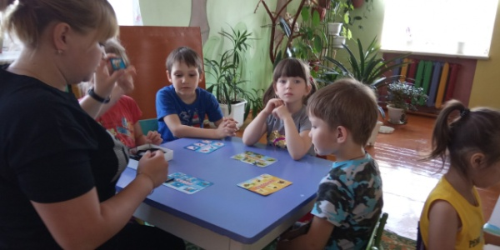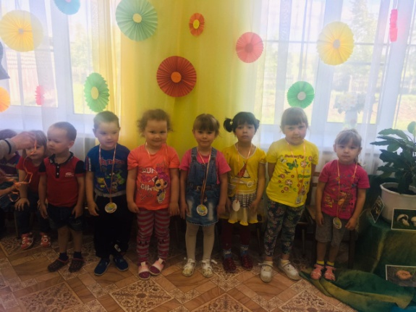Подводя итог конкурсно – игрового этапа праздника ведущая объявила участникам, что они достойно справились с заданиями и доказали что умеют бережно относиться к природе и лесным жителям, а значит достойны носить звание – «Эколят – дошколят» и вступить в ряды юных защитников природы. Ребята торжественно произнести клятву «Эколят». Всем детям были вручены эмблемы с логотипом «Эколят - дошколят» в память о торжественном мероприятии. В заключении прозвучало напутственное слово сказочных героев праздника для вновь вступивших в ряды «Эколят – дошколят» о важности доброго, уважительного и заботливого отношения ко всему живому на Земле, участники праздника вместе с воспитателями торжественно исполнили гимн Эколят.

